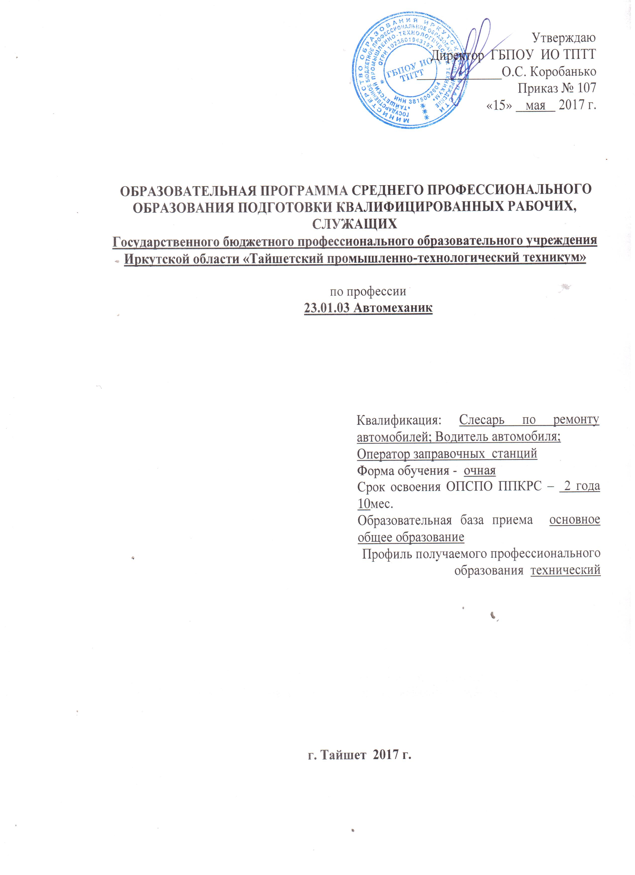

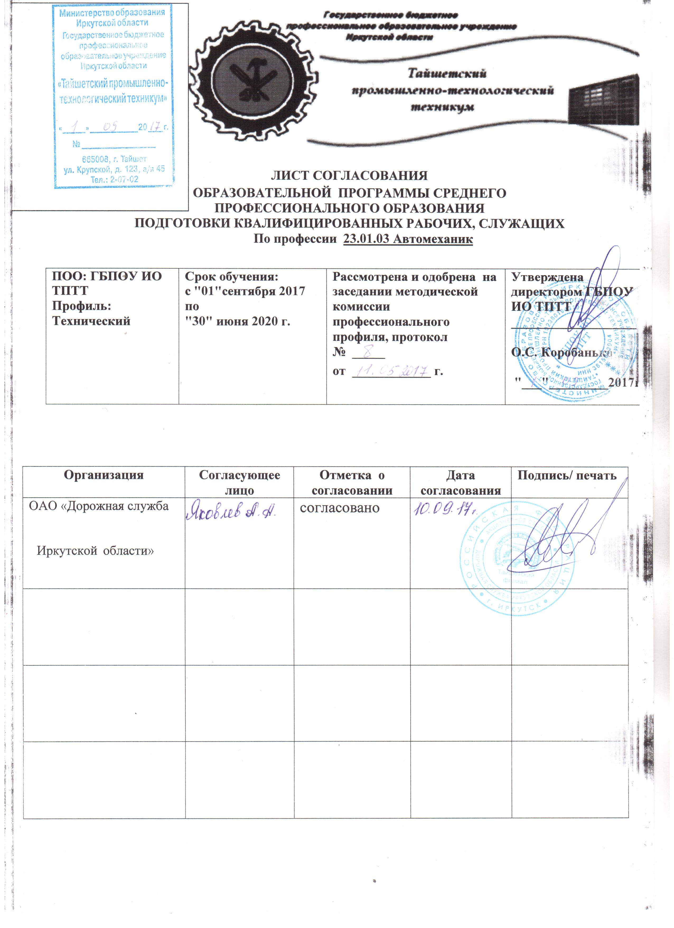

ПОЯСНИТЕЛЬНАЯ ЗАПИСКА
к образовательной программе среднего профессионального образования подготовки квалифицированных рабочих, служащих

ОПСПО ППКРС представляет собой комплект документов, разработанных и утвержденных образовательным учреждением с учетом потребностей регионального рынка труда, требований федеральных органов исполнительной власти и соответствующих отраслевых требований, на основе федерального государственного образовательного стандарта среднего профессионального образования, утвержденного приказом Министерства образования и науки Российской № 701 от 2 августа 2013 г., зарегистр. Министерством юстиции (рег. № 29498 от 20 августа 2013 г.) 190631.01 Автомеханик, с учётом примерной образовательной программы.
ОПСПО ППКРС регламентирует цели, ожидаемые результаты, содержание, условия и технологии реализации образовательного процесса, оценку качества подготовки выпускника по данной профессии и включает в себя: учебный план ОПСПО ППКРС, календарный учебный график, программы учебных дисциплин, профессиональных модулей и другие материалы, обеспечивающие качество подготовки обучающихся и методические материалы, обеспечивающие реализацию соответствующих образовательных технологий.
1. Нормативно-правовую ОПСПО ППКРС составляют:
- Федеральный закон Российской Федерации «Об образовании в Российской Федерации» от 29.12.2012 №273-ФЗ.
- Порядок организации и осуществления образовательной деятельности по образовательным программам среднего профессионального образования, утвержденный приказом Министерства образования и науки Российской Федерации от 14 июня 2013 г. № 464, зарегистрирован в Минюсте РФ 30 июля 2013 г. регистрационный № 29200;
- приказ Министерства образования и науки Российской Федерации от 15.12.2014 г. № 1580 «О внесении изменений в Порядок организации и осуществления образовательной деятельности по образовательным программам среднего профессионального образования, утвержденным приказом Министерства образования и науки Российской Федерации от 14.06.2013 г. № 464;
- Порядок приема граждан на обучение по образовательным программам среднего профессионального образования, утвержденный приказом Министерства образования и науки Российской Федерации от 23 января 2014 г. № 36.
- Положение о практике обучающихся, осваивающих основные профессиональные образовательные программы среднего профессионального образования, утвержденное приказом Минобрнауки России от 18 апреля 2013 г. № 291;
- Приказ Минобрнауки РФ от 16 августа 2013г. № 968 «Об утверждении порядка проведения государственной итоговой аттестации по образовательным программам среднего профессионального образования»
- Федеральный государственный образовательный стандарт среднего профессионального образования, утвержденный приказом Министерства образования и науки Российской Федерации № 701 от 2 августа 2013 г., зарегистр. Министерством юстиции (рег. № 29498 от 20 августа 2013 г.) 190631.01 Автомеханик
- Федеральный компонент государственных образовательных стандартов общего образования, утвержденный приказом Министерства образования Российской Федерации от 05.03.2004 № 1089 «Об утверждении федерального компонента государственных образовательных стандартов начального общего, основного общего и среднего (полного) общего образования» (далее – ФКГОС)
- Другие нормативно-методические документы Минобрнауки России;
- примерные программы дисциплин и профессиональных модулей, рекомендованные ФГАУ ФИРО № 01-01-06/921 от 10.10.2012 года, регистрационный номер рецензии № 508 от 10.10.2012;
- Устав Государственного бюджетного профессионального образовательного учреждения Иркутской области «Тайшетский промышленно-технологический техникум»;
- Нормативные акты техникума:
- Положение о рабочей программе учебной дисциплины и междисциплинарного курса.
- Положение о планировании и организации самостоятельной работы обучающихся.
- Положение о библиотеке.
- Положение о выпускной квалификационной работе.
- Положение о внутреннем контроле образовательного процесса.
- Положение о текущем контроле, промежуточной аттестации.
- Положение о формировании вариативной части ОП СПО.
- Положение о методическом кабинете.
- Положение о внутренней системе оценки качества образования.
2. Область профессиональной деятельности выпускника.
Техническое обслуживание, ремонт и управление автомобильным транспортом; заправка транспортных средств горючими и смазочными материалами.
3. Объекты профессиональной деятельности выпускника.
Автотранспортные средства;
технологическое оборудование, инструмент и приспособления для технического обслуживания и ремонта автотранспортных средств;
оборудование заправочных станций и топливно-смазочные материалы;
техническая и отчетная документация.
4. Виды профессиональной деятельности выпускника.
Техническое обслуживание и ремонт автотранспорта.
Транспортировка грузов и перевозка пассажиров.
Заправка транспортных средств горючими и смазочными материалами.

5. Результаты освоения ОПСПО ППКРС определяются приобретаемыми выпускником компетенциями, т.е. его способностью применять полученные при освоении учебных дисциплин и междисциплинарных курсов знания, умения, а также приобретенный опыт и личностные качества в соответствии с задачами профессиональной деятельности.
В результате освоения ОПСПО ППКРС выпускник должен обладать следующими компетенциями:
ОК 1. Понимать сущность и социальную значимость своей будущей профессии, проявлять к ней устойчивый интерес.
ОК 2. Организовывать собственную деятельность, исходя из цели и способов ее достижения, определенных руководителем.
ОК 3. Анализировать рабочую ситуацию, осуществлять текущий и итоговый контроль, оценку и коррекцию собственной деятельности, нести ответственность за результаты своей работы.
ОК 4. Осуществлять поиск информации, необходимой для эффективного выполнения профессиональных задач.
ОК 5. Использовать информационно-коммуникационные технологии в профессиональной деятельности.
ОК 6. Работать в коллективе и команде, эффективно общаться с коллегами, руководством, клиентами.
ОК 7. Исполнять воинскую обязанность, в том числе с применением полученных профессиональных знаний (для юношей).
ПК 1.1. Диагностировать автомобиль, его агрегаты и системы.
ПК 1.2. Выполнять работы по различным видам технического обслуживания.
ПК 1.3. Разбирать, собирать узлы и агрегаты автомобиля и устранять неисправности.
ПК 1.4. Оформлять отчетную документацию по техническому обслуживанию.
ПК 2.1. Управлять автомобилями категорий «В» и «С».
ПК 2.2. Выполнять работы по транспортировке грузов и перевозке пассажиров.
ПК 2.3. Осуществлять техническое обслуживание транспортных средств в пути следования.
ПК 2.4. Устранять мелкие неисправности, возникающие во время эксплуатации транспортных средств.
ПК 2.5. Работать с документацией установленной формы.
ПК 2.6. Проводить первоочередные мероприятия на месте дорожно-транспортного происшествия.
ПК 3.1. Производить заправку горючими и смазочными материалами транспортных средств на заправочных станциях.
ПК 3.2. Проводить технический осмотр и ремонт оборудования заправочных станций
ПК 3.3. Вести и оформлять учетно-отчетную и планирующую документацию.
6. Учебно-методическое и информационное обеспечение образовательного процесса при реализации ОПСПО ППКРС.
Образовательная программа среднего профессионального образования подготовки квалифицированных рабочих, служащих обеспечена учебно-методической документацией по всем дисциплинам, междисциплинарным курсам и профессиональным модулям ОПСПО ППКРС.
Внеаудиторная работа сопровождается методическим обеспечением и обоснованием времени, затрачиваемого на ее выполнение.
Реализация образовательной программы среднего профессионального образования подготовки квалифицированных рабочих, служащих обеспечена доступом каждого обучающегося к базам данных и библиотечным фондам, формируемым по полному перечню дисциплин (модулей) образовательной программы. Во время самостоятельной подготовки обучающиеся обеспечены доступом к сети Интернет.
Каждый обучающийся обеспечен не менее чем одним учебным печатным или электронным изданием по каждой дисциплине общепрофессионального цикла и одним учебно-методическим печатным или электронным изданием по каждому междисциплинарному курсу (включая электронные базы периодических изданий).
Библиотечный фонд укомплектован печатными и электронными изданиями основной и дополнительной учебной литературы по дисциплинам всех циклов, изданными за последние 5 лет.
Библиотечный фонд, помимо учебной литературы, включает официальные, справочно-библиографические и периодические издания в расчете 1–2 экземпляра на каждые 100 обучающихся.
Каждому обучающемуся обеспечен доступ к комплектам библиотечного фонда, состоящим не менее чем из 3 наименований отечественных журналов.
Техникум предоставляет обучающимся возможность оперативного обмена информацией с отечественными образовательными учреждениями, организациями и доступ к современным профессиональным базам данных и информационным ресурсам сети Интернет.

7. Кадровое обеспечение реализации ОПСПО ППКРС.
Реализация образовательной программы среднего профессионального образования подготовки квалифицированных рабочих, служащих обеспечивается педагогическими кадрами, имеющими среднее профессиональное или высшее профессиональное образование, соответствующее профилю преподаваемой дисциплины (модуля). Мастера производственного обучения имеют квалификацию по профессии рабочего на 1–2 разряда выше, чем предусмотрено образовательным стандартом для выпускников. Опыт деятельности в организациях соответствующей профессиональной сферы является обязательным для преподавателей, отвечающих за освоение обучающимся профессионального цикла, эти преподаватели и мастера производственного обучения должны проходить стажировку в профильных организациях не реже одного раза в 3 года.

8. Основные материально-технические условия для реализации образовательного процесса в ОУ в соответствии с ОПСПО ППКРС.
Техникум, реализующий образовательную программу среднего профессионального образования подготовки квалифицированных рабочих, служащих, располагает материально-технической базой, обеспечивающей проведение всех видов лабораторных работ и практических занятий, дисциплинарной, междисциплинарной и модульной подготовки, учебной практики (производственного обучения), предусмотренных учебным планом образовательного учреждения. Материально-техническая база соответствует действующим санитарным и противопожарным нормам.
Реализация ОПСПО ППКРС должна обеспечивать:
выполнение обучающимся лабораторных работ и практических занятий, включая как обязательный компонент практические задания с использованием персональных компьютеров;
освоение обучающимся профессиональных модулей в условиях созданной соответствующей образовательной среды в образовательном учреждении или организациях, в зависимости от специфики вида профессиональной деятельности.
Образовательное учреждение обеспечено необходимым комплектом лицензионного программного обеспечения.

Перечень кабинетов, лабораторий, мастерских и других помещений
Кабинеты:
электротехники
охраны труда;
безопасности жизнедеятельности;
устройства автомобилей.
Лаборатории:
материаловедения;
технических измерений;
электрооборудования автомобилей;
технического обслуживания и ремонта автомобилей;
технического оборудования заправочных станций и технологии отпуска горюче-смазочных материалов;
Мастерские:
слесарные;
электромонтажные.
Тренажеры, тренажерные комплексы:
по вождению автомобиля.
Спортивный комплекс:
спортивный зал;
открытый стадион широкого профиля с элементами полосы препятствий;
Залы:
библиотека, читальный зал с выходом в сеть Интернет;
актовый зал.

9. Характеристика социокультурной среды ОУ, обеспечивающей развитие общих компетенций обучающихся.
Техникум формирует социокультурную среду, создает условия, необходимые для всестороннего развития и социализации личности, сохранения здоровья обучающихся, способствует развитию воспитательного компонента образовательного процесса, включая развитие самоуправления, участие обучающихся в работе общественных организаций, спортивных и творческих клубов.
Техникум предусматривает при реализации компетентностного подхода использование в образовательном процессе активных форм проведения занятий с применением электронных образовательных ресурсов, деловых и ролевых игр, индивидуальных и групповых проектов, анализа производственных ситуаций, психологических и иных тренингов, групповых дискуссий в сочетании с внеаудиторной работой для формирования и развития общих и профессиональных компетенций обучающихся.

